Échelle de perception de
l’effort physique

Éducation physique et santé, 7e à 9e année

Par Josh Ogilvie

Aperçu
Je fais cette activité au début de l’année. Les élèves ont donc amplement le temps d’approfondir leurs connaissances et d’améliorer leur capacité à s’observer et à ajuster leur niveau d’effort physique.
Tout au long de l’année, les élèves auront des occasions d’employer diverses méthodes pour atteindre les niveaux d’effort ciblés selon le type d’activité physique à laquelle ils participent.
Tout en apprenant les bienfaits pour la santé associés à un mode de vie actif et aux divers niveaux d’effort, les élèves auront l’occasion d’observer l’intensité de leurs activités physiques – à l’école et ailleurs – et d’y réfléchir.

Connaissances antérieures
Avant d’amorcer les activités d’apprentissage, les élèves devraient idéalement savoir, faire et comprendre ce qui suit :
Savoir :
- Les principes d’entraînement pour améliorer la condition physique, y compris le principe FITT et le principe SAID.
- Les façons de participer à différents types d’activités physiques, y compris les activités individuelles et à deux, les activités rythmiques et les jeux.
- La différence entre les composantes santé de la forme physique.
Faire :
- Participer quotidiennement à des activités physiques conçues pour améliorer et maintenir les composantes santé de la forme physique.
Comprendre :
- Le savoir-faire physique et la bonne forme nous aident à prendre plaisir à pratiquer des activités physiques et à y vivre des réussites.

Grande idée
- La participation quotidienne à différents types d’activités physiques a une incidence sur notre savoir-faire physique et sur nos objectifs de santé et de forme physique.

Compétences disciplinaires
- Mettre en pratique des méthodes pour mesurer et ajuster le niveau d’effort lors d’une activité physique.
- Décrire comment la pratique d’activités physiques à l’école, à la maison et dans la communauté peut avoir une incidence sur la santé et la condition physique des élèves.

Contenu
- Les méthodes pour mesurer et ajuster le niveau d’effort physique.
- Les effets des différents types d’activités physiques sur le corps.

Compétences essentielles

Communication
- Expliquer et raconter des expériences et des réalisations, et y réfléchir

Pensée critique
  - Analyse critique

Principes d’apprentissage des peuples autochtones
  - Ultimement, l’apprentissage soutient le bien-être de l’individu, de la famille, de la communauté, de la terre, des esprits et des ancêtres.
  - L’apprentissage est holistique, réflexif, expérientiel et relationnel (visant un sens de connexion, des relations réciproques et un sentiment d’appartenance).

Matériel et technologies
Les appareils technologiques énumérés ci-dessous peuvent être utilisés pour soutenir l’apprentissage lors de l’activité, mais ils ne sont pas indispensables :
- moniteurs de fréquence cardiaque
- moniteurs d’activité
- diverses applications pour téléphone intelligent

Activités d’apprentissage
Le cours débute par une discussion sur la relation entre l’effort et les niveaux d’effort perçus lors de la pratique de différents types d’activités. Voici quelques questions que vous pourriez poser aux élèves :
  - Comment te sens-tu lorsque tu bouges à ton rythme le plus rapide? Pense à ta respiration, à la température de ton corps, etc. Et comment te sens-tu maintenant? Quelles sont les différences?
  - Comment te sens-tu lorsque tu bouges à un rythme moyen ou à un rythme qui demande un certain effort, mais pas trop?

Comprendre les niveaux d’effort
Utilisez un tableau comme celui ci-dessous. Employez le langage des élèves pour vous assurer d’une compréhension commune des sensations et des caractéristiques visuelles de chaque niveau. Écrivez dans le tableau quelques-uns des descripteurs donnés par les élèves.
Échelle de perception de l’effort (EPE)
1 | 2 | 3 | 4 | 5
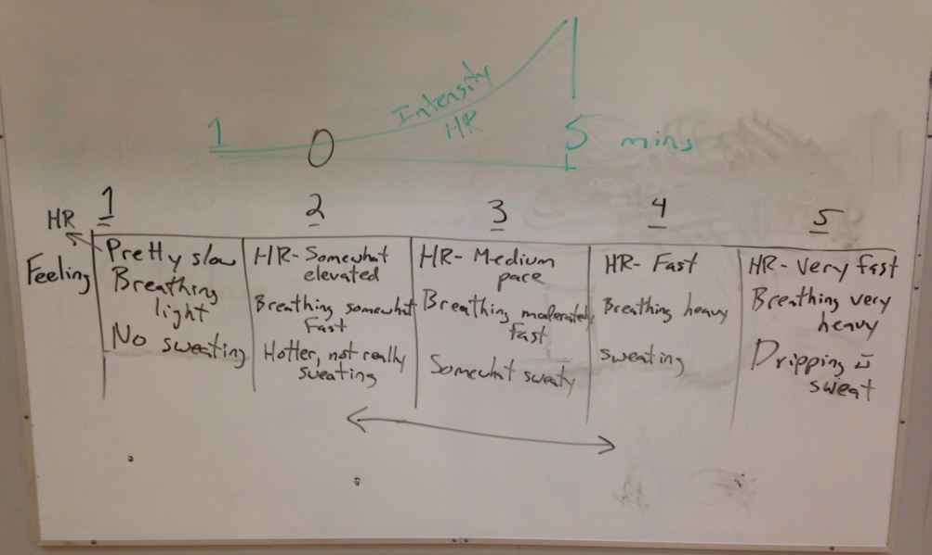
Poursuivez l’activité en posant ces questions :
- Dans quelles activités vas-tu :
  - à ton rythme le plus rapide?
  - à un rythme moyen?
  - à un rythme lent?
- Donne quelques exemples d’activités physiques pour chacun de ces rythmes.

Échauffement
Les élèves choisissent une zone à atteindre, puis font une activité d’échauffement pendant cinq minutes. Ils utilisent l’EPE pour s’observer et pour ajuster leur niveau d’effort afin d’atteindre la zone voulue.

Utilisation de l’échelle de perception de l’effort (EPE)
À la fin de l’échauffement, les élèves expliquent dans quelle zone ils se trouvent en se référant aux descripteurs de l’EPE. Par exemple, « mon rythme cardiaque est entre un peu élevé et modérément élevé, alors je suis entre les zones 2 et 3 ».
- Demandez aux élèves de déterminer quel niveau ils ont atteint. Demandez à ceux qui n’ont pas atteint la zone visée ce qu’ils auraient pu faire pour l’atteindre.

Jeu en groupe
Après l’échauffement, les élèves participent à un jeu en groupe. Au préalable, l’enseignant leur aura attribué une zone cible (p. ex. zone 3).
- Pendant que les élèves jouent, demandez-leur individuellement dans quelle zone ils pensent être et pour quelles raisons. Demandez-leur également ce qu’ils pourraient faire s’ils étaient au-dessus ou en dessous de la zone voulue.
- Collez au mur des feuilles sur lesquelles sont inscrits les chiffres 1 à 5. À la fin du jeu, demandez aux élèves de se placer devant le numéro qui représente le mieux comment ils se sentent.
- Dirigez une discussion en groupe-classe. Demandez aux élèves quels sont les facteurs qui les ont aidés à atteindre la zone visée et à y rester, et quels sont ceux qui ont peut-être fait en sorte qu’ils n’ont pas atteint leur objectif.

Choix d’une activité pour maintenir une zone de l’EPE
Attribuez aux élèves une zone de perception de l’effort et un laps de temps spécifique pour l’atteindre et y rester. Expliquez aux élèves qu’ils doivent choisir une activité physique qui les aidera à demeurer dans cette zone.
- L’activité physique peut se faire dans le gymnase, dans un parc, dans la cour d’école ou à tout autre endroit disponible et approprié.
- Prenez du recul et observez les élèves. Demandez à chacun, individuellement, pourquoi il a choisi l’activité qu’il est en train de pratiquer, dans quelle zone il pense être, ce qu’il a fait pour atteindre cette zone et y rester, et ce qu’il aurait pu faire différemment (si la zone voulue n’a pas été atteinte).

Discussion finale en groupe
Donnez aux élèves l’occasion de se réunir pour discuter de ce qu’ils ont fait, du déroulement de l’activité et des stratégies qu’ils ont adoptées ou qu’ils auraient pu adopter pour atteindre la zone de l’EPE voulue.
Questions de clôture possibles :
- As-tu réussi à atteindre la zone voulue avec l’activité que tu as choisie?
  - Si oui, qu’est-ce qui t’a aidé?
  - Si non, pour quelles raisons?
- Remue-méninges : Quels sont, selon toi, les bienfaits pour la santé et pour la forme physique de l’activité que tu as choisie? Quels sont les bienfaits des activités pratiquées par les autres élèves de la classe? Représentez les idées dans un schéma.
- Où pourrais-tu pratiquer les activités qui figurent dans le schéma?

Retour réflexif
Ces questions pourraient être posées aux élèves pour qu’ils y répondent dans leur journal (s’ils en ont un) ou encore servir d’amorce pour lancer une discussion en groupe-classe lors du prochain cours :
- Le plaisir que tu prends à pratiquer une activité physique dépend-il du niveau d’effort que celle-ci te permet d’atteindre?
- Dresse la liste de tes activités physiques préférées, puis réponds aux questions suivantes :
  - Peux-tu atteindre les zones 3 à 5 et t’y maintenir en pratiquant ces activités?
  - Quelle incidence ces activités peuvent-elles avoir sur ta santé et sur ta forme physique?
  - Quels sont les obstacles qui t’empêchent d’atteindre les zones 3 à 5 lorsque tu pratiques tes activités préférées? Que pourrais-tu faire pour les surmonter?
- Explique dans tes mots pourquoi il est important de pouvoir évaluer ton niveau d’effort pendant la pratique d’une activité physique.

Établissement d’objectifs
Quels objectifs de forme physique pourrais-tu te fixer? Pense à ce que tu as appris dans cette activité. (L’objectif est de fixer des objectifs personnels et d’améliorer ou de maintenir le niveau de forme physique.)

Considérations d’évaluation
Activité | Considérations d’évaluation
Échauffement | Les élèves font part de leur expérience et y réfléchissent.
Utilisation de l’échelle de perception de l’effort | Les élèves peuvent définir les cinq niveaux de l’échelle de perception de l’effort et les appliquer.
Jeu en groupe | Les élèves font part de leur expérience et y réfléchissent.
Discussion finale en groupe | Les élèves font part de leur expérience et y réfléchissent.
Retour réflexif | Les élèves réfléchissent à l’incidence que peut avoir la pratique d’activités physiques (à l’école, à la maison et dans la communauté) sur leur santé et sur leur forme physique.
Établissement d’objectifs | Les élèves se fixent des objectifs personnels de forme physique.

Possibilité d’approfondissement de l’apprentissage
Cette activité d’apprentissage peut contribuer à inculquer une compréhension préliminaire de la relation entre les niveaux d’effort et les nombreux bienfaits pour la santé de l’activité physique. Vous pourriez approfondir cet apprentissage afin d’aider les élèves à savoir, à faire et à comprendre ce qui suit :
Grande idée : Le savoir-faire physique et la bonne forme nous aident à prendre plaisir à pratiquer des activités physiques et à y vivre des réussites.
Compétences disciplinaires :  - Participer quotidiennement à des activités physiques conçues pour améliorer et maintenir les composantes santé de la forme physique  - Relever et mettre en pratique des stratégies qui contribuent à l’atteinte d’objectifs personnels d’un mode de vie sain  - Réfléchir aux résultats des objectifs personnels de mode de vie sain et évaluer les stratégies employées | Contenu :  - Les façons de participer à différents types d’activités physiques, y compris les activités individuelles et à deux, les activités rythmiques et les jeux  - Les principes d’entraînement pour améliorer la condition physique, y compris le principe FITT, le principe SAID et la spécificité

Par ailleurs, en amenant les élèves à découvrir les niveaux de perception de l’effort lors de la pratique d’activités physiques, on peut les aider à explorer d’une manière personnelle leurs croyances, idéaux et valeurs en matière d’activité physique. Voici quelques questions qui pourraient susciter une réflexion chez les élèves :
- Qu’est-ce qui fait en sorte que tu trouves une activité physique agréable?
- Quels types d’activités physiques préfères-tu? Pourquoi?
- Le niveau d’effort a-t-il une incidence sur ta santé?

